IMI TA Einregulierventil STAF

IMI Hydronic Engineering Deutschland

Eigenschaften

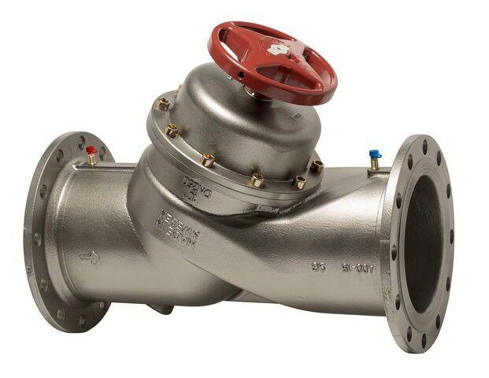

Nenndruckstufe

PN 16

Nenninnendurchmesser

DN 100, DN 125, DN 150, DN 65, DN 80

Oberfläche

beschichtet

Werkstoff

Gusseisen

Höhe (mm)

1.185,00 - 2.780,00

Anschluss 1

Flansch

Anschluss 2

Flansch

Druckstufe Flansch

PN 16

Bedienhöhe (m)

0,16 - 0,64

Durchmesser Handrad (mm)

120,00

kvs-Wert (m³/h)

85,00 - 2.780,00

max. Mediumtemperatur (Dauerbetrieb) (°C)

-10,00 - 120,00

Nennweite DN

200,00 - 400,00

Winkel (Grad)

45,00

Hydraulic balance control

statisch

Werkstoffgüte

Gusseisen GG 25 (GJL-250)

Mit Kupplungsanschluss 2

nein

Winkel der Spindel

45°